基隆市仙洞國民小學113學年度推動學校自傷防治宣導活動成果
辦理日期 | 114年03月26日 | 辦理地點 | 活動中心
參與人員 | 全校師生、導師、行政團隊 | 參與人數 | 150人
活動主題 | 自傷防治宣導
活動內容  (100字以內) | 1. 觀察、陪伴、傾聽取代給建議或說教,與他們直接討論自傷或自殺的想法,以及了解對方現況。  2.鼓勵向外求助輔導室。1925安心專線1995生命線
活動照片 | 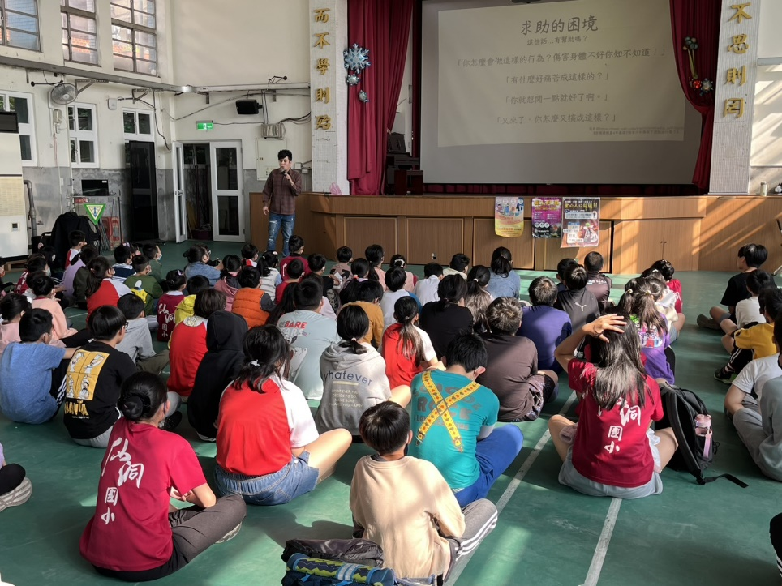
 | 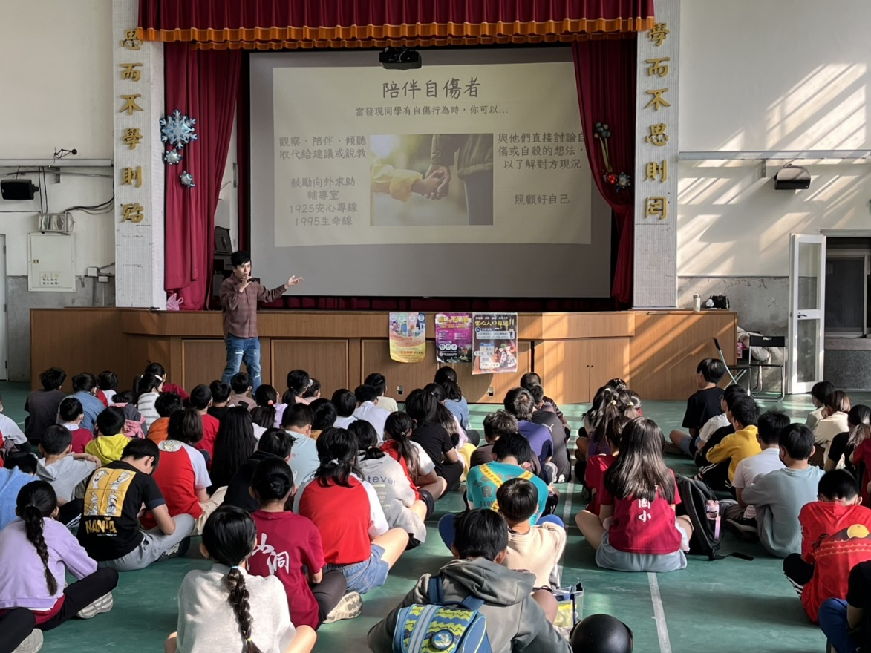
基隆市仙洞國民小學113年度推動學校家庭教育宣導活動成果
辦理日期 | 114年 03月26 日 | 辦理地點 | 活動中心
參與人員 | 全校師生、導師、行政團隊 | 參與人數 | 150人
活動主題 | 自傷防治宣導
活動內容  (100字以內) | 1. 觀察、陪伴、傾聽取代給建議或說教,與他們直接討論自傷或自殺的想法,以及了解對方現況。  2.鼓勵向外求助輔導室。1925安心專線1995生命線
活動照片 | 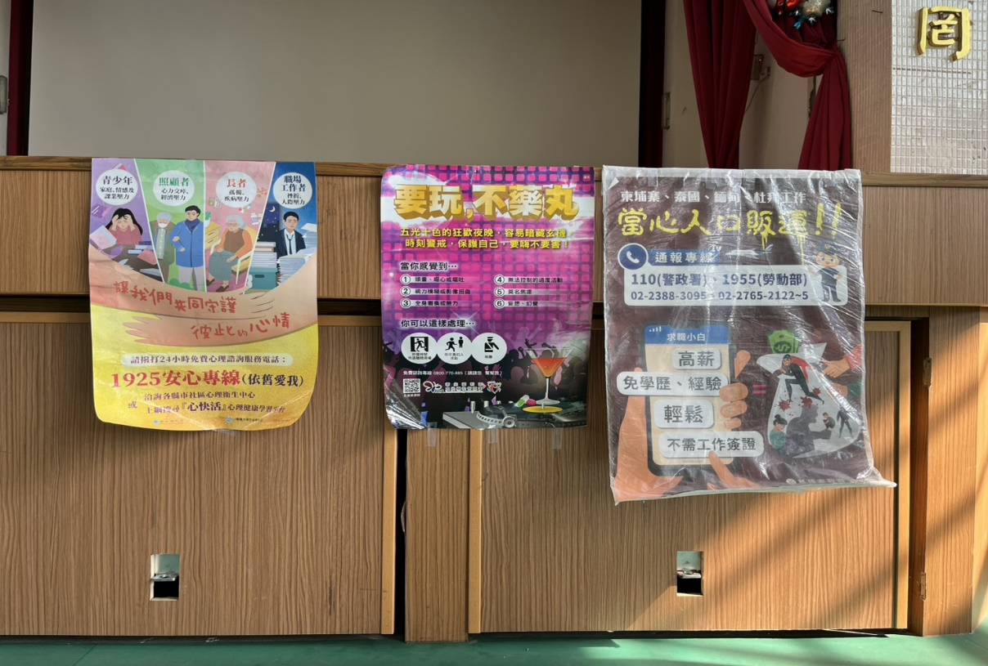
 | 